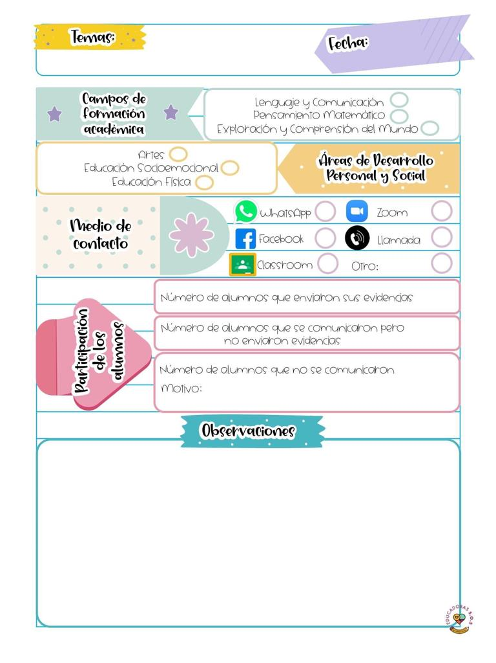

En la clase de hoy hicieron preguntas a ajolisto acerca de el porque se tenía que usar los cubrebocas, también mostraron como limpiaban el área en donde toman sus clases virtuales invitaron a los niños a colocar las cosas en su lugar y a ser educados proyectaron una imagen en donde le preguntaban a los niños lo que estaban haciendo los personajes de cada imagen y luego de verlas les daban a los niños recomendaciones, luego les contaron un cuento llamado como lavar los dientes a tu cocodrilo por lo que luego proyectaron algunos videos de practicas de autocuidado.

Para la siguiente clase hicieron musicogramas que estaban dibujados como grecas en el pizarrón por lo que lo repitieron varias veces luego lo intentaron con otra cancion luego hicieron musicogramas escuchando canciones y dibujándolas en el pizarrón y también hicieron musicogramas de danza folklorica y de jazz, vals, luego repasaron como les quedo

17 de mayo de 2021

**Nombre del jardín de niños: Eutimio Cuellar Goribar**

**Grupo que atiende grado y sección: 3° A**

**Nombre de la educadora practicante Itzel Sarahid García Balderas**